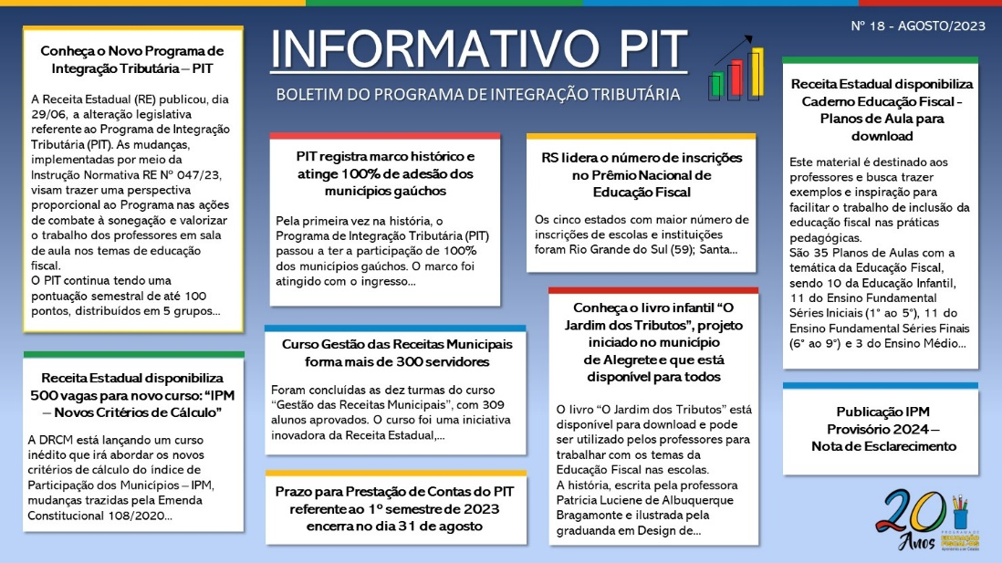

INFORMATIVO PIT - Nº 18 - AGOSTO/2023

O Informativo PIT é um boletim elaborado pela Receita Estadual do RS que estabelece um canal de comunicação entre a Divisão de Relacionamento com Cidadãos e Municípios (DRCM) e os municípios do Rio Grande do Sul, agregando conhecimento e proporcionando a troca de experiências das ações do PIT.
A nova edição do INFORMATIVO PIT está disponível para download no site da Receita Estadual:
http://www.educacaofiscal.rs.gov.br/media/dyhnxmfr/informativo-18.pdf

Confira as notícias da 18ª edição do Informativo PIT
- Conheça o Novo Programa de Integração Tributária – PIT
- PIT registra marco histórico e atinge 100% de adesão dos municípios gaúchos
- Prazo para Prestação de Contas do PIT referente ao 1º semestre de 2023 encerra no dia 31 de agosto
- Receita Estadual disponibiliza Caderno Educação Fiscal - Planos de Aula para download
- Receita Estadual disponibiliza 500 vagas para novo curso: “IPM – Novos Critérios de Cálculo”
- Conheça o livro infantil “O Jardim dos Tributos”, projeto iniciado no município de Alegrete e que está disponível para acesso de todos
- Curso Gestão das Receitas Municipais forma mais de 300 servidores municipais
- RS lidera o número de inscrições no Prêmio Nacional de Educação Fiscal
- Publicação IPM Provisório 2024 – Nota de Esclarecimento

